1.5 La Reconquista

1.5.2 La respuesta de los rebeldes

* Cambiar el primer “Aunque” por “A pesar de que”:

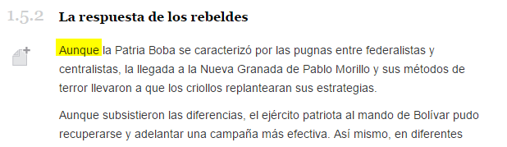

1.6 La Campaña Libertadora

* Aquí es donde debe ir la caja del recurso sobre La Campaña Libertadora:

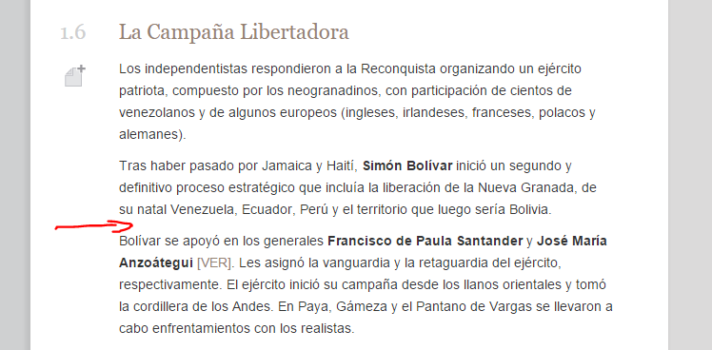

* Otros ajustes sobre ese recurso de la Campaña Libertadora, cambiar “Santafé” por “Santa Fe”, para unificar con el cuaderno de estudio:

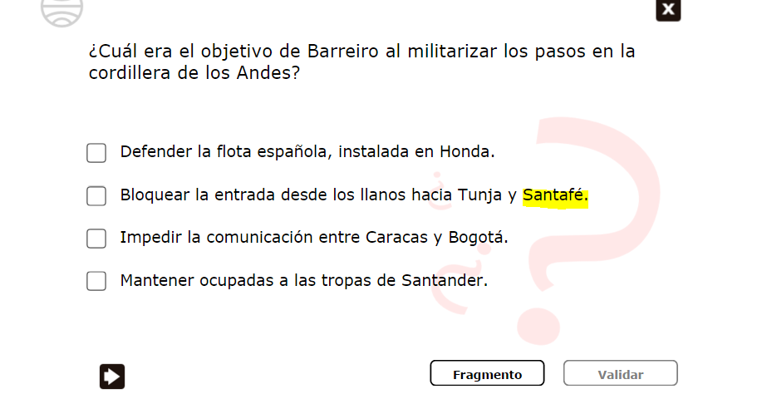

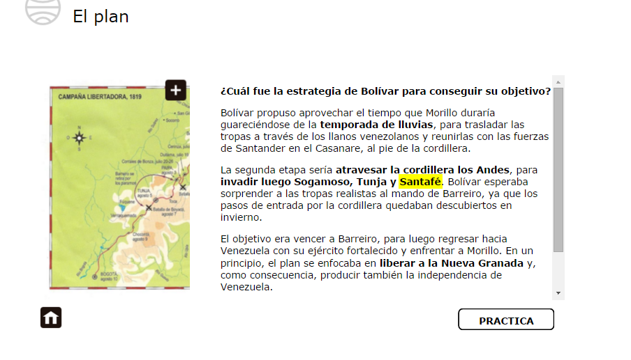

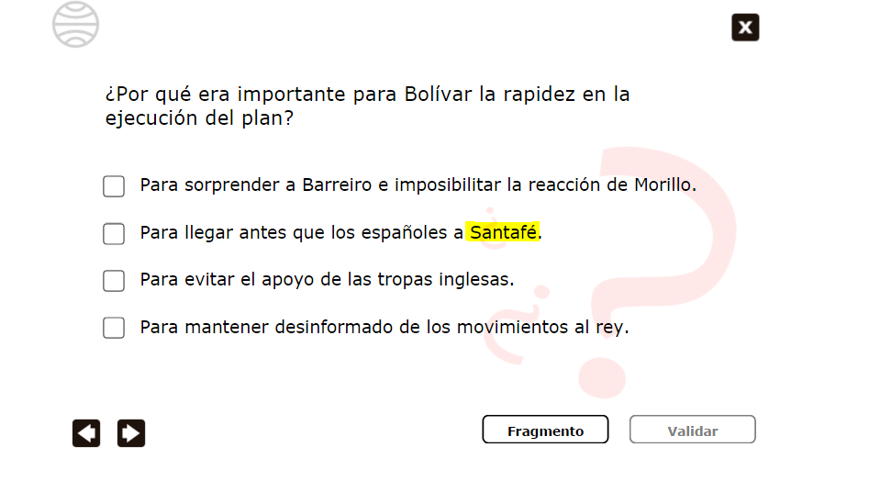

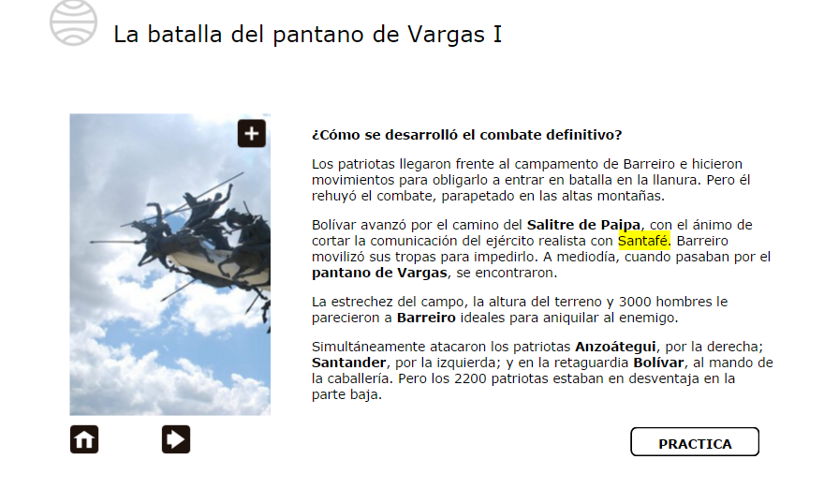

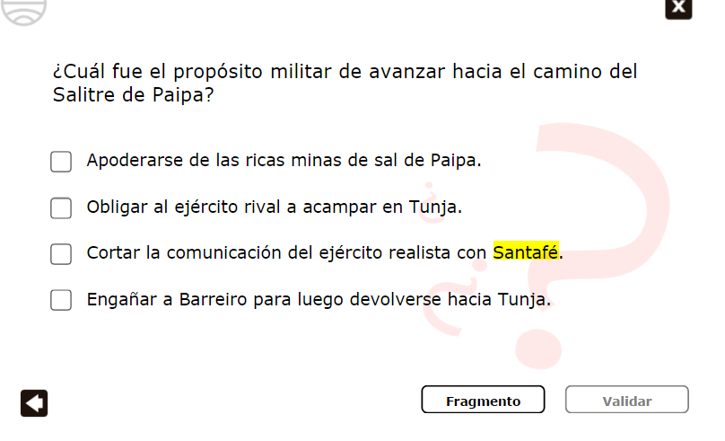

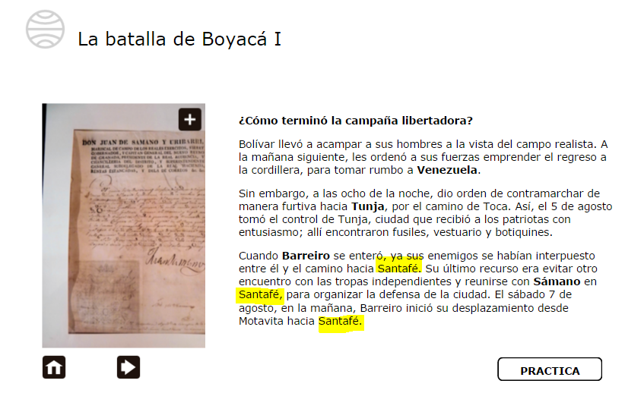

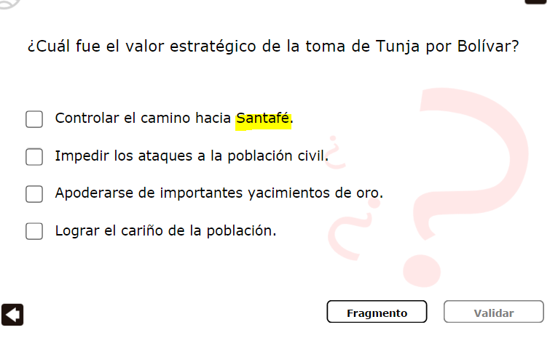

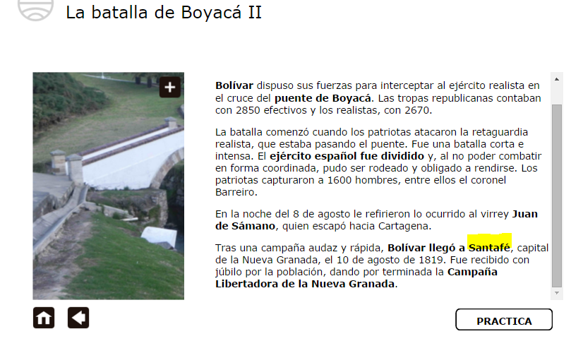

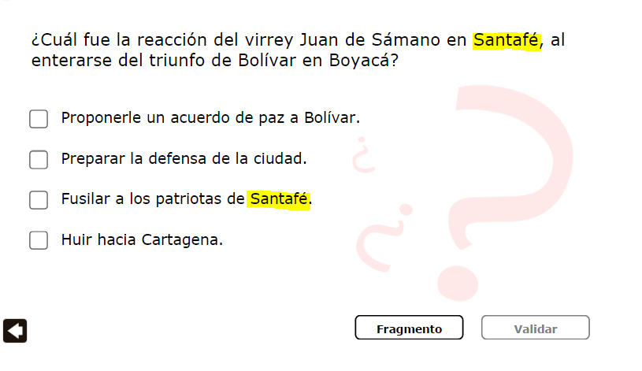

* Quitar punto de cifra:

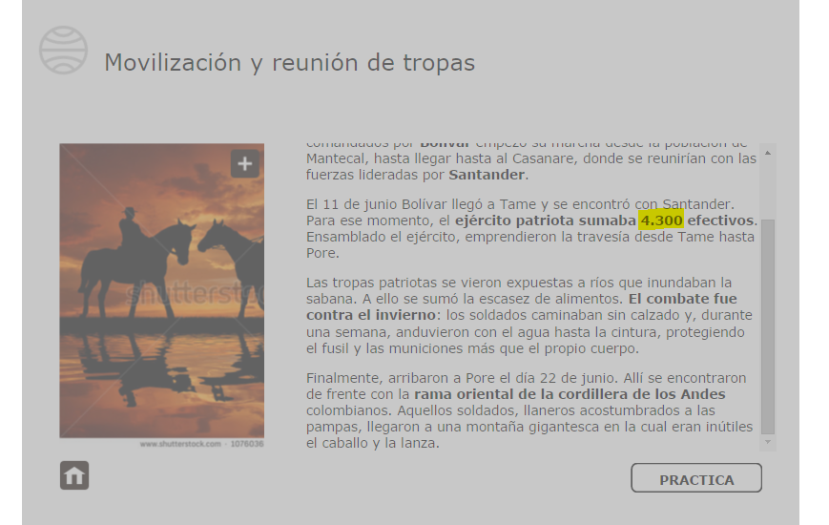

* Eliminar palabra “se”:

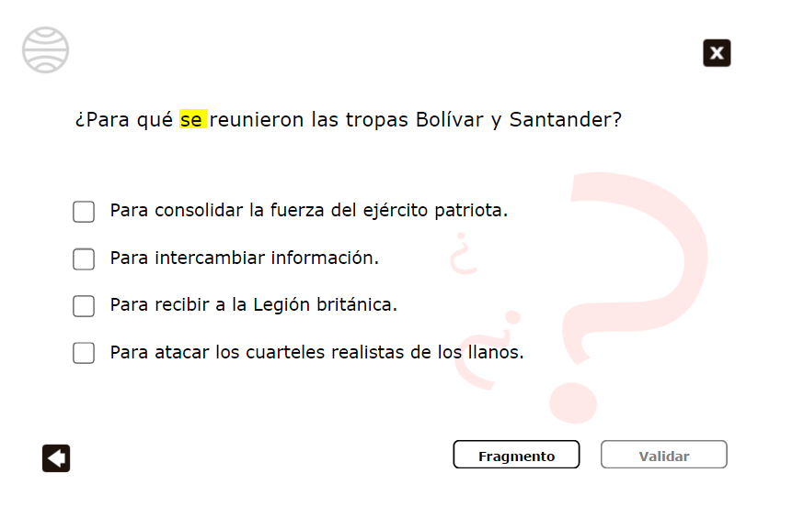

2. La Gran Colombia

* Cambiar coma (,) por punto y coma (;):

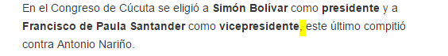

3. La República de la Nueva Granada (1831-1858)

3.2.2 La Guerra de los Supremos (1839-1842)

* Eliminar “los”:

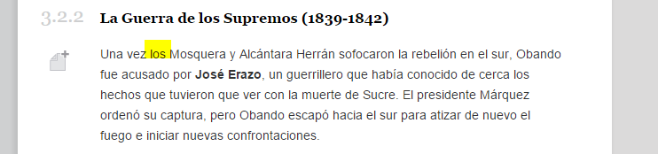

3.7 Presidencias de Manuel María Mallarino y Mariano Ospina Rodríguez (1855-1861)

* Separar el punto de la palabra “En”:

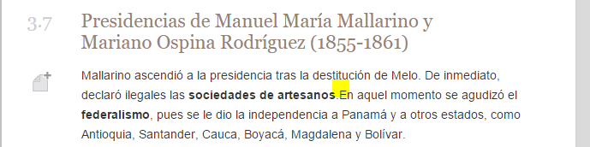

4. Competencias

* En el recurso de Competencias, lo resaltado debería quedar “Agustín Codazzi. Él, junto con un grupo de hombres de ciencia,”

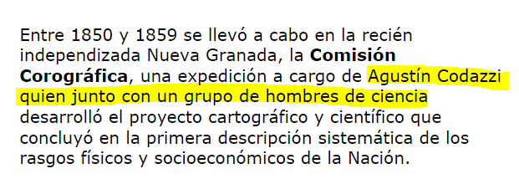

* En el recurso de Competencias, incluir una coma (,) después de “trabajo”:

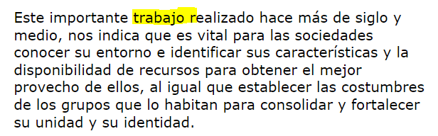

* En el recurso de Competencias, cambiar “trata de responder a” por “intenta responder”:

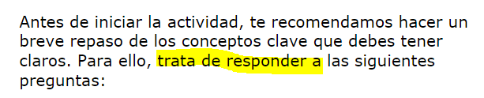

* En el recurso de Competencias, eliminar “que viven”:

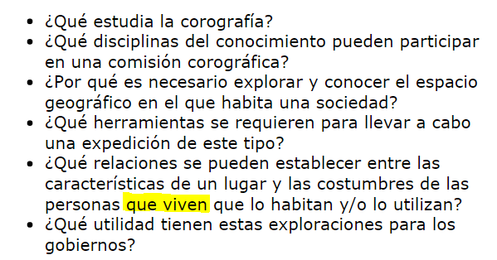

* En el recurso de Competencias, cambiar “Bloc” por “Cuaderno”:

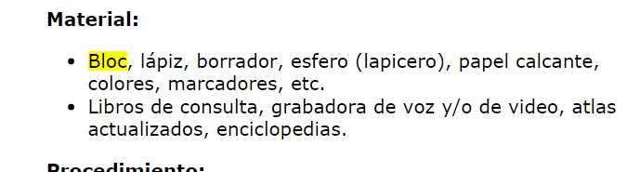

* En el recurso de Competencias, cambiar “la manera en que” por “la manera como”:

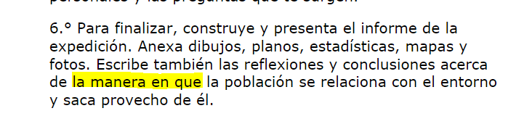

* En el recurso Proyecto, poner “liberal” y “conservador” con mayúsculas iniciales:

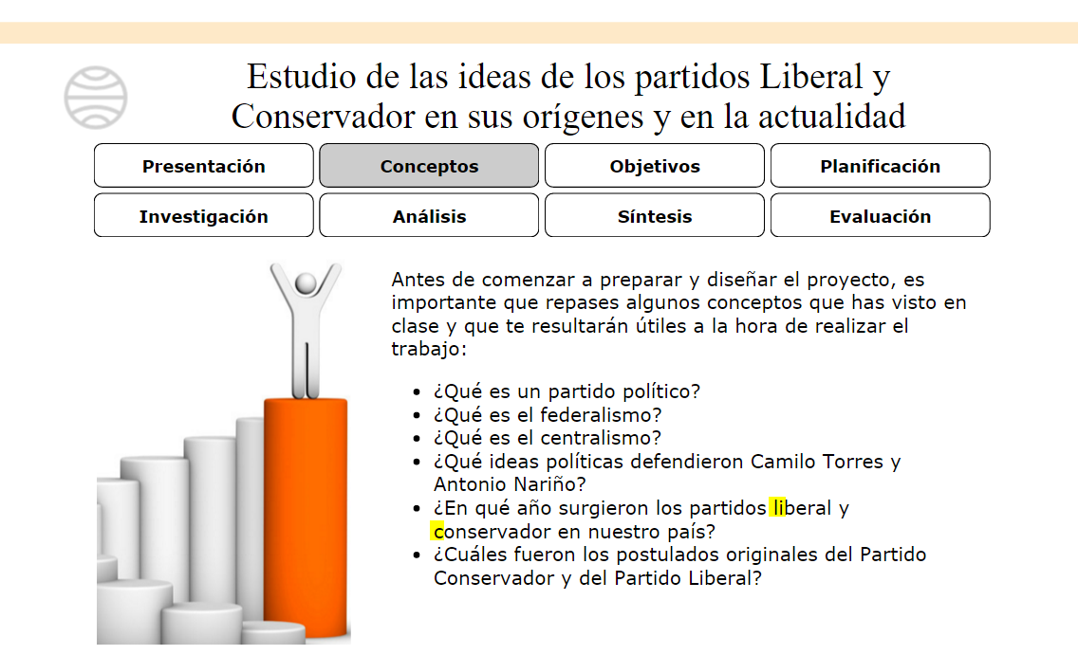

* En el recurso Proyecto, cambiar “guión” por “guion”:

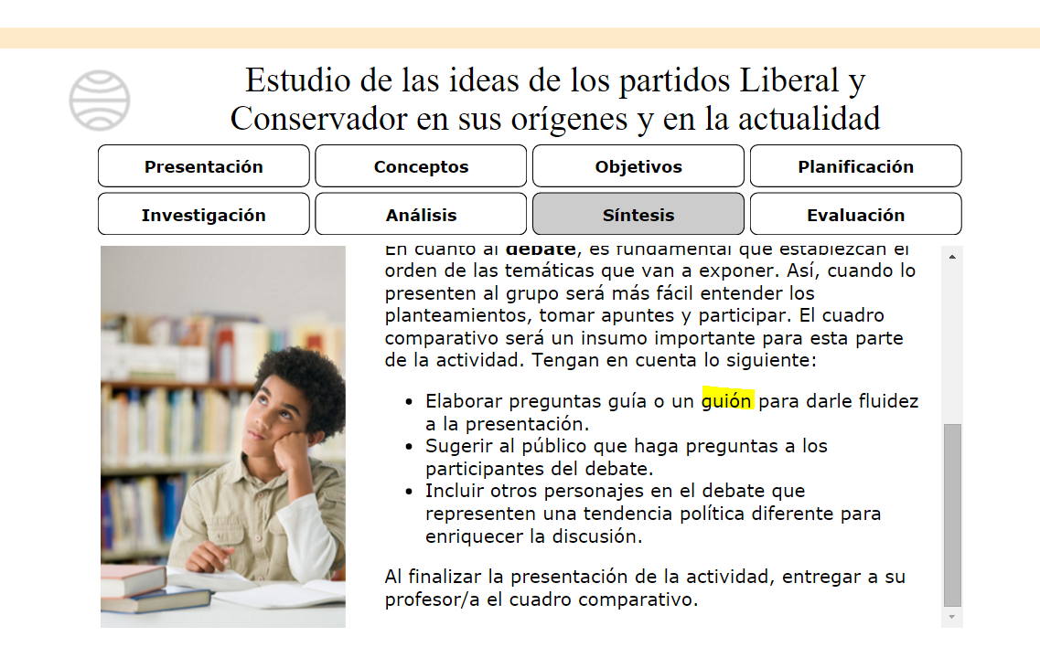

Fin de unidad

* El mapa no sale completo:

